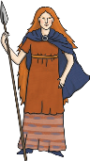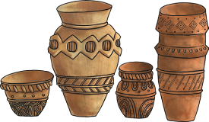

**Iron Age**

800BC - AD43

**Stone Age**

15,000BC - 2,500BC

**Bronze Age**

3,000BC - 800BC

**The Celts**

800BC - AD43

**Romans in Britain**

AD43 - AD410

**Anglo-Saxons**

AD449 - AD1066

**twinkl.com**

**twinkl.com**

**twinkl.com**

**twinkl.com**

**twinkl.com**

**twinkl.com**

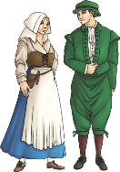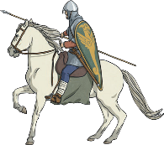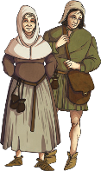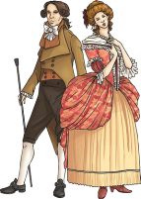

**Middle Ages**

AD1154 - AD1485

**Vikings**

AD793 - AD1066

**Normans**

AD1066 - AD1154

**Tudors**

AD1485 - AD1603

**Georgians**

AD1714 - AD1837

**Civil War & Revolution**

AD1603 - AD1714

**twinkl.com**

**twinkl.com**

**twinkl.com**

**twinkl.com**

**twinkl.com**

**twinkl.com**

**twinkl.com**

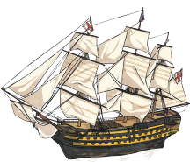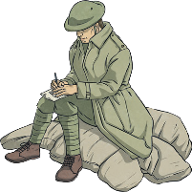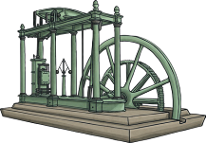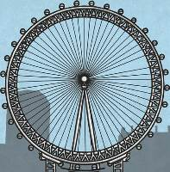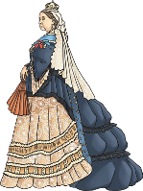

**Victorians**

AD1837 - AD1901

**Empire and Sea Power**

AD1714 - AD1837

**The Industrial Revolution**

AD1760 - AD1820 (approx.)

**World Wars**

First World War: 1914 - 1918

Second World War: 1939 - 1945

**Modern Britain**

1945 - Present Day

**twinkl.com**

**twinkl.com**

**twinkl.com**

**twinkl.com**

**twinkl.com**